

通辽经济技术开发区

新城街道希望新城社区工作简报

主办：希望新城社区党委 2025年4月22日

**开展安全生产排查活动**

为有效防范化解辖区安全隐患，保障辖区内安全生产持续稳定。4月22日，希望新城社区开展安全生产排查活动。

排查过程中，重点对辖区商铺用电用气是否合规安全、消防设施是否配备完整、消防器材是否安全有效、消防安全疏散通道和安全出口是否畅通等情况。对排查中存在的安全隐患和灭火器过期等情况，工作人员详细做了记录，并按照相关规定责令限期整改，确保隐患“早发现、早整改”，坚决做到隐患“归零”。

下一步，社区将加大安全隐患排查力度，常态化做好安全隐患排查工作同时，带领居民群众共同增强自我防范安全意识，为辖区群众营造安全良好的居住环境。

希望新城社区

2025年4月22日

影像资料：



**图一：2025年4月22日，开展安全生产排查**

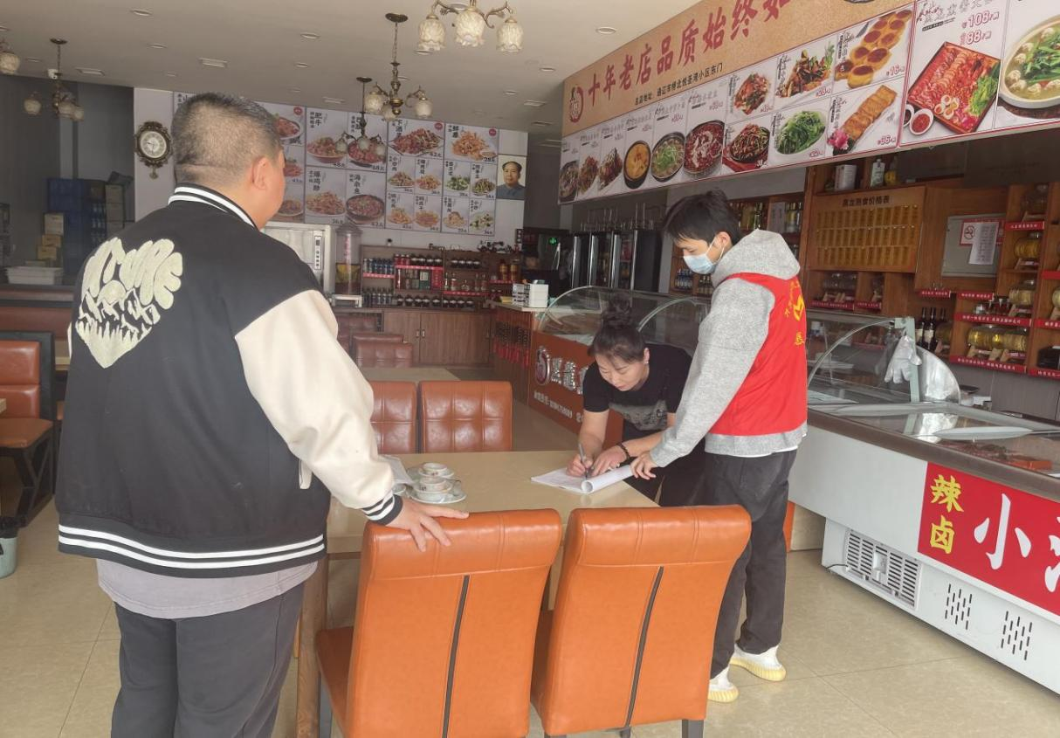

**图二：2025年4月22日，开展安全生产排查**

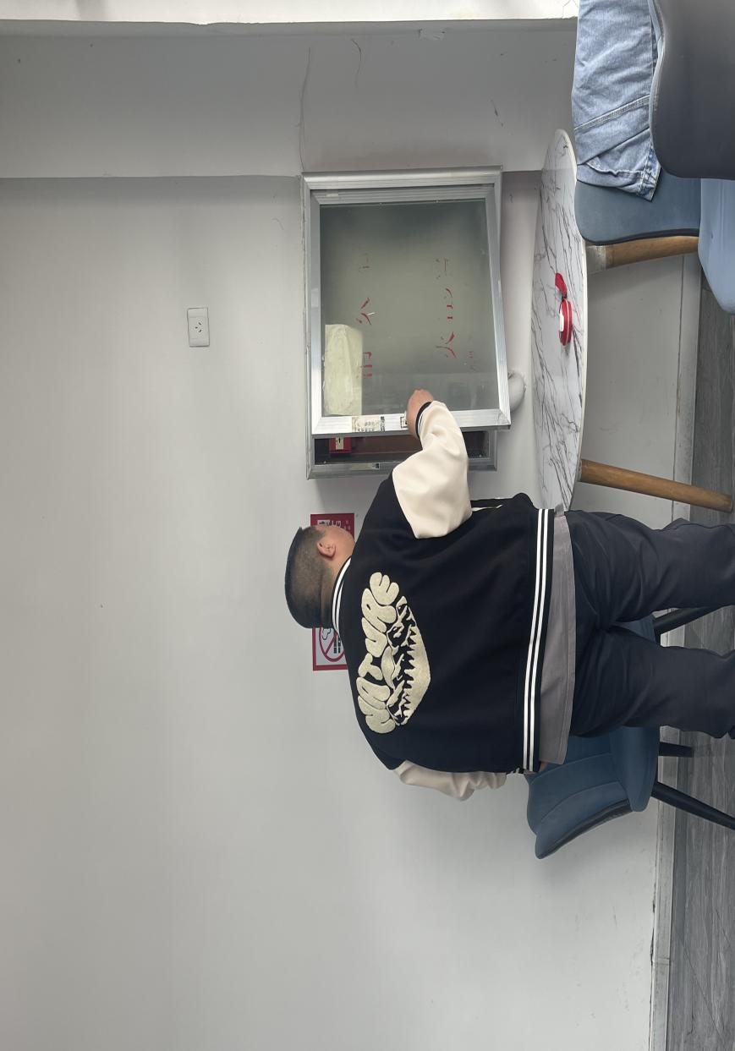

**图三：2025年4月22日，开展安全生产排查**